 |  | Stredoslovenská distribučná, a.s.  Pri Rajčianke 2927/8, 010 47 Žilina, www.ssd.sk
Technický štandard:

Opravné manžety

Vypracovali: | Ing. Milan Maťko  Ing. Peter Michalovič  Štandardizácia
Schválili: | Ing. Mikuláš Koščo  Stratégia distribučnej sústavy |  |  | Ing. Milan Miškár  Energetické aktíva
Nahrádza: | 2.28-04.05.2022 Opravné manžety
Dátum schválenia: 08.2024 |  |  |  |  | Číslo: 2.28-05.08.2024
Tento dokument spracovalo oddelenie Štandardizácie a jeho rozširovanie mimo SSD je možné v tlačenej alebo elektronickej forme iba v plnom rozsahu a so súhlasom spracovateľa. |  |  |  |  | Počet strán: 3

Použitie:
Používa sa ako opravná manžeta slúžiaca na opravu vonkajších plášťov káblov s polymérovou alebo papierovou izoláciou, za účelom obnovenia elektrických a mechanických vlastností plášťov.

Predpisy a normy:
- STN EN 60684: Súbor noriem Ohybné izolačné rúrky. Časť 1: Definície a všeobecné požiadavky.
- STN 33 2000-5-51 (33 2000): Výber a stavba elektrických zariadení

Rozdelenie prvkov na skupiny

P.č.: | Priemer kábla: (mm) | Dĺžka:  (mm) | Hrúbka steny po zmrštení: (mm) | Typ+výrobca*
1. | 15 - 32 | manžeta opravná 1500
2. | 24 - 50 | manžeta opravná 1500
3. | 31 - 65 | manžeta opravná 1500
4. | 33 - 90 | manžeta opravná 1000
Poznámka: *Vyplní uchádzač

Technické parametre:
TECHNICKÉ PARAMETRE
(dokladovať v ponuke)
Prevádzkové podmienky
Menovité napätie siete: 22 kV
Maximálne napätie siete:24 kV
Menovité napätie káblov:1-24 kV
Frekvencia: 50 Hz
Teplom zrštiteľná
Konštrukcia
Materiál plášťa kábla: PE, PVC, Pb, Al
Elektrická pevnosť min. 12 kV/mm
Prevedenie: manžeta s teplom taviteľným lepidlom na vnútornej strane (príloha č.1)
Podmienky prostredia
Vonkajšie prostredie v zmysle normy STN 33 2000-5-51 :
Druh prostredia: VI. - vonkajšie priestory.
Vonkajšie vplyvy: AA8, AB8, AC1, AD7, AE1, AF1, AG2, AH2, AK1, AL1, AN3, AP1, AQ2, BC2, BD1, BE1, CA1, CB1.
Označenie
Výrobky musia byť označené nasledovnými údajmi:
- výrobca,
- typové označenie.
Označenie musí byť odolné voči vplyvom okolia, nezmazateľné, trvácne a ľahko identifikovateľné.
Doplňujúce údaje na balení musia obsahovať: meno výrobcu, alebo obchodnú značku, typové označenie výrobcu, rozsah použitia, dátum výroby a poznámky ku skladovaniu.
Požadované skúšky, protokoly a certifikáty
Vyhlásenia o zhode v zmysle Zákona č. 56/2018 Z.z., v znení neskorších predpisov a Nariadenia Vlády č. 148/2016 Z.z.. a Nariadenia Vlády 127/2016 Z.z.
Certifikát systému riadenia kvality výrobcu STN EN ISO 9001.
Protokoly o prevedených typových skúškach podľa STN EN 60684 od akreditovanej európskej skúšobne – požadujú sa kompletné, strany popisujúce predmet skúšky a strany s výsledkom skúšky požadujeme preložené do slovenského, príp. českého jazyka, ostatné strany môžu byť v pôvodnom znení.
Technická dokumentácia
Vyplnený bod 3. Technického štandardu
Katalógové listy s uvedením typového označenia, rozsahu použitia a rozmerového nákresu.
Návod na montáž v slovenskom, prípadne v českom jazyku.
Prehlásenie, že výrobky a materiály neobsahujú látky, ktorých uvedenie na trh je zakázané alebo obmedzené (podľa nariadenia REACH).

Splnenie technických podmienok požadujeme vypracovať a doložiť v poradí v akom sú uvedené.

Dodávka, doprava a skladovanie
Balenie musí byť opatrené štítkom s označením výrobku, výrobcu a počtom kusov. Súčasťou balenia musí byť návod na montáž v slovenskom, prípadne v českom jazyku, podmienky dodávky, balenia a skladovania v slovenskom prípadne českom jazyku. Počas dopravy musia byť jednotlivé konštrukčné časti zabezpečené tak, aby nedošlo k ich poškodeniu. Výrobca zabezpečí dopravu bežnými dopravnými prostriedkami.

Požiadavka na dodanie vzoriek z požadovaného rozsahu prvkov
Požadujeme vzorky pre každý požadovaný priemer kábla s výrobným označením. Spolu 4 kusy.

Požiadavky na legislatívnu časť súťažných podmienok
- V prípade uzatvorenia zmluvy na daný distribučný prvok pre distribučné vedenia SSD, sa musí dodávaný materiál zhodovať so vzorkou dodanou do súťaže. V opačnom prípade má objednávateľ právo od zmluvy odstúpiť a vrátiť dodávateľovi dodaný tovar.

- Obstarávateľ si vyhradzuje právo preskúšať, poprípade nechať preskúšať dodržanie noriem, predpisov a smerníc ako aj požiadaviek podľa daného technického štandardu, vrátane vyžadovanej typovej a kusovej skúšky v nezávislej skúšobni. Následné preberanie tovaru zhotoveného pre obstarávateľa je potom závislé od výsledku týchto skúšok.

Prílohy k technickým štandardom
Príloha č.1- Ilustračné prevedenie opravnej manžety:

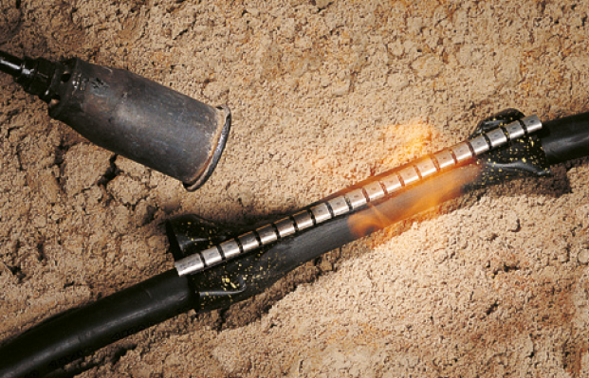
Koniec príloh.

